IMPRESORA GRAFIN GP247 / GP256

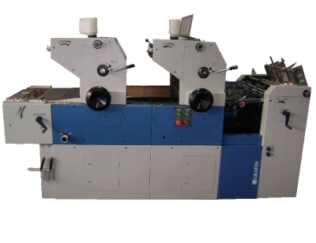

Su desarrollado sistema de tinta con tres cilindros dadores a chapa en cada unos de los cuerpos impresores y su exclusivo sistema de doble sapo de registro por tracción le otorgan una excelente calidad de impresión y un inmejorable registro, y la convierten un equipo optimo para impresiones comerciales y con un destacado rendimiento para impresión de fotocromía.
Su sólida construcción y la calidad de sus materiales, le otorgan confiabilidad total, lo que asegura una excelente rentabilidad a su inversión a través del tiempo.

Su sólida construcción y la calidad de sus materiales, le otorgan confiabilidad total asegurándole una excelente rentabilidad a su inversión a través del tiempo.

Características Técnicas

Introducción del papel

- Sistema de introducción de papel por succión, sistema de pone hojas universal, hoja por hoja.
- Barra de 12 Chupadores standard.
- Bomba de aire centrífuga, motor de ½ hp.
- Trampa de hojas dobles.
- Movimiento del papel por medio de cintas transportadoras.
- Doble juego de ruedas transportadoras de papel.

Sistema de ingreso al cuerpo impresor
- Registro lateral por medio de sapo de tracción, doble juego de sapos derecho e izquierdo. Cuenta con ajuste mecánico grueso y fino.
Introducción de la hoja al cabezal por sistema de pisón

Sistema de humectación Molleton.
- Sistema de Humectación por molletones de 4 cilindros, independiente del sistema de entintado de los cuales 2 apoyan a chapa en ambos cuerpos impresores.
Sistema de Tinta
- Entintado bien desarrollado: 14 cilindros, con 3 cilindros dadores de tinta a chapa de diferente diámetro, los que le aseguran una excelente calidad de impresión con un excelente rendimiento en papeles tipo ilustración
Registro de imagen
- Registro milimétrico de cabeza de impresión por medio del movimiento de una perilla en ambos cuerpos impresores.
- Registro lateral del segundo cuerpo por medio de una perilla ajustable en funcionamiento.
Mordaza de chapas.
- Sistema de mordaza rápida sin tornillos en ambos cuerpos impresores.
- Salida de hojas.
- Salida a cadena.
- Spray de polvo.
- Barra anti-estática
- Materiales a imprimir.
- Papel gramajes de papel, de 45 a 250 gramos.
Velocidad
- Variador electrónico. Con punteo

Dimensiones GP247
- Tamaño de papel: 470 x 365 mm. Área de impresión 345 x 450 mm
- Tamaño GP247: 2,60 m (largo), 0,90 m (ancho), 1,50 m (alto)
- Peso: 900 kg.

Dimensiones GP256
- Tamaño de papel: 560 x 400 mm. Área de impresión 550 x 375 mm
- Tamaño GP256: 2,60 m (largo) x 1.10 m (ancho) x 1,50 m (alto)
- Peso: 900 kg.

